Pour une pratique physique protégée du soleil.

Introduction

La protection de la peau est un enjeu de santé publique. En Europe les cancers les plus fréquents sont cutanés. Le plus grave, le mélanome, est celui dont l’incidence progresse la plus vite. Aujourd’hui, il est une des premières causes de décès par cancer pour les moins de 35 ans. On compte en France plus de 7000 nouveaux cas par an. C’est trois fois plus qu’il y a 20 ans. La morbidité et le coût social qui en découlent sont très importants.
L’exposé rappelle les effets néfastes du soleil occasionnés par une pratique physique en extérieur et expose les raisons du désintérêt du monde sportif pour la prévention solaire. Il montre la nécessité d’une éducation solaire en EPS puisque l’un de ses objectifs est « l’éducation à la santé et à la gestion de la vie physique et sociale ». Une fiche de prévention solaire est proposée. Elle articule les pratiques physiques et les comportements de protection. Les acteurs de l’EPS et du sport doivent impulser une démarche de protection collective large aux niveaux des établissements, des associations et des collectivités locales.

Le soleil : un danger inhérent à toutes les pratiques physiques d’extérieur

Jacques Bazex affirme que « le risque de mélanome (le plus sévère des cancers cutanés) est particulièrement important chez les nageurs, les cyclistes, les marathoniens et les golfeurs ». D’autres travaux évoquent des doses d’UV nocives lors des épreuves extérieures de longue durée ou de la pratique des sports aquatiques. Plus encore, les professionnels du sport exercent les métiers de plein air parmi les plus exposés aux rayonnements.
En EPS, les risques sont quasi identiques. Les cycles "endurance" ou "sports collectifs en extérieur", les séquences de pleine nature estivales ou hivernales sont autant de moments pendant lesquels les élèves et leurs enseignants s’exposent dangereusement aux rayons. Comme leurs accompagnateurs, les pratiquants à l’U.N.S.S. consument aveuglément leur "capital solaire" au cours d’une activité en plein soleil le mercredi après-midi. De plus, la transpiration liée à l'exercice aggrave les dommages cutanés car elle augmente la photosensibilité de la peau. Les conséquences d’une pratique sportive au soleil sont variées :
- L’exposition solaire brutale entraîne un risque de coup de soleil (brûlures solaires) qui augmente le risque de mélanome plus tard.
- L’exposition solaire chronique est responsable du vieillissement exogène (héliodermie) et des cancers cutanés (carcinomes et mélanomes).
  - L’héliodermie (Fig.1) : photovieillissement lié aux UVA (pénètrent profondément) et aux UVB (taches brunes ou dépigmentées, rides superficielles et profondes, une peau jaunâtre, un amincissement extrême de la peau).
  - Les trois types de cancers de la peau :
  - Le carcinome basocellulaire, le plus fréquent, se présente comme une petite perle, un "bouton" indolore qui grossit progressivement et qui peut dévorer le visage.
  - Les kératoses actiniques (croûtes solaires) (Fig. 2), qui peuvent dégénérer en carcinome spinocellulaire plus grave, se présente comme une croûte, un "bouton" qui ne guérit pas. Il évolue vite en libérant des métastases.
  - Le mélanome (Tableau 2 plus loin), le plus grave, débute classiquement par une tache brune, plane, irrégulière et indolore. Le plus souvent, il n’y a pas de grains de beauté (naevus) avant.
Tout cancer de la peau, même grave, peut être guéri s’il est vite opéré. Un dépistage régulier est indispensable aux personnes et aux lésions à risque.

Fig. 1 : Héliodermie, Deux sœurs Jumelles Extrait du net Collection Hervé Van Landuyt. | Fig. 2 : Kératoses actiniques + Héliodermie Collection Hervé Van Landuyt.

Une prévention solaire sporadique à l’adolescence

L’éducation solaire débute à l’école maternelle et primaire, mais elle s’arrête au collège. En effet, les textes officiels du second degré sont vierges de toute prévention solaire. Pourtant, le système scolaire doit faire acquérir aux élèves des connaissances leur permettant de préserver leur santé.
Les programmes d’EPS insistent sur « l’importance de préserver son capital santé » mais ils ne proposent pas de contenus concrets à enseigner à ce sujet. En fait, « ce qui renvoie à la gestion du risque et de la sécurité prend le pas sur l’enseignement d’autres registres relevant de la prévention ». En effet, les textes insistent sur les accidents potentiels. Seule la "fiche ressource collège 2009" du canoë-kayak évoque la prévention solaire minimaliste. Elle stipule que l’élève doit « prévoir un habillement adéquat afin de s’adapter à la rusticité du milieu (soleil, eau, vent, froid,…) ». C’est bien restreint pour convaincre.
L’EPS n’est pas le seul mauvais élève. Mis à part les ouvrages de médecine du sport, la consultation des ouvrages de sports révèle que ce n’est pas le soleil et ses conséquences dermatologiques qui posent problème, mais la chaleur, véritable ennemie de la performance. Comme en EPS, ce sont uniquement les livres et les fédérations de sports de pleine nature qui tentent de sensibiliser les pratiquants aux risques solaires.
Par conséquent, les acteurs de l’EPS et du mouvement sportif ne sont pas suffisamment sensibilisés aux risques solaires. Les relations historiques qui lient le soleil et les activités physiques sont l’obstacle principal à la diffusion de la prévention solaire. L’histoire du bronzage et de ses sous-jacents mythologiques dévoilent les raisons culturelles de l’inconséquence du monde sportif face aux effets des rayons du soleil.

Dépasser la pesanteur socio-historique du soleil

Pendant des siècles, la blancheur du teint joue un rôle majeur dans la distinction sociale. Cette tendance s’inverse au tout début du XXème siècle par les discours complémentaires des courants des hygiénistes (bains de soleil) et des naturistes (sources d’énergie naturelle). Initiée par quelques avant-gardistes des années 1920, la révolution culturelle du teint cuivré correspond à l’invention des corps d’été. Le brunissement de la peau s’amplifie pendant les trente glorieuses avec l'avènement des loisirs et les vacances sportives estivales et hivernales. A l’heure actuelle, même si les dangers des UV sont relativement connus, la peau de Brigitte Bardot à St Tropez dans Et Dieu… créa la femme en 1956, le Sea, Sex and Sun de Serge Gainsbourg dans Les Bronzés en 1978 ou encore Les Bronzés font du ski en 1979 hantent encore l’imaginaire collectif.
Un deuxième facteur explique le désintérêt du mouvement sportif et des programmes de l’EPS pour l’éducation solaire. Les campagnes de "rebronzage de la France" par le sport et la prédominance de la leçon en extérieur (méthode naturelle d’Hébert) en EPS (leçon en extérieur) jusqu’en 1950, témoignent des relations positives et durables entre les exercices corporels et le soleil (Fig. 4). En EPS, le soleil est approuvé par les textes officiels : les cours « ensoleillés » de 1923, l'utilisation judicieuse des « bains naturels atmosphériques d'air, de soleil, de pluie », « l'air et le soleil [qui] agissent efficacement sur le développement physique » ou encore « l’ensoleillement » des I.O. de 1959. Mais c’est la notion de plein air qui symbolise le mieux les relations entre l’histoire de l’EPS et le soleil. Dès la fin du XIXème siècle et ce jusqu’aux années 1940, le plein air est un lieu où se déroulent les exercices naturels permettant de sculpter les corps tout en cultivant "l’art de se basaner". Aujourd’hui, les activités de pleine nature sont une composante propre à l’EPS. Le glissement de la position et des attributs du soleil en EPS est subtil. Le soleil, aujourd’hui reconnu nocif, est cependant toujours lié à la nature dans les textes. Cela est lié à la logique interne des activités physiques. La prévention solaire est absente en football parce que la nature ne fait pas partie de son essence. Ce réductionnisme préventif en EPS doit se transformer en une éducation solaire transversale à toutes les pratiques d’extérieur.
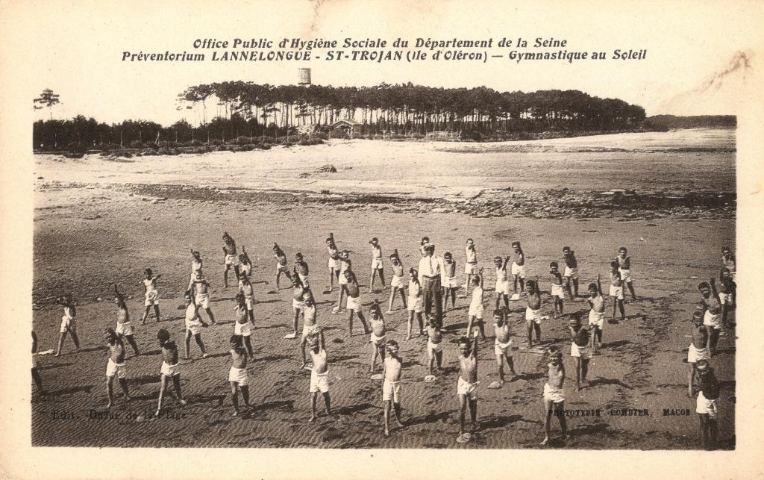
Fig. 4 : Office Public d’Hygiène Sociale du Département de la Seine, "Gymnastique au soleil", Carte postale, 1925 environ, Collection Sébastien Laffage-Cosnier

Le soleil : un enjeu de prévention sanitaire

Selon Louis Dubertret, « il paraît essentiel, si l’on veut développer une stratégie efficace de prévention et de bon usage du soleil, d’inscrire cet apprentissage à l’école ». L’EPS doit jouer un rôle dans la sensibilisation des risques dus aux rayonnements solaires en proposant des contenus transversaux aux élèves pendant leurs pratiques physiques. Ces connaissances peuvent permettre de lutter contre quelques fausses croyances persistantes sur le soleil (Tableau 1).

Tableau 1 : Les fausses croyances sur le soleil
• Si je bouge, je ne risque rien.  • Il faut se protéger du soleil à la plage ou à la montagne.  • Bronzé, je ne risque rien.  • Les nuages ou le froid  les risques.  • Les UVA ne sont pas dangereux.  • La meilleure protection = "écran total".  • Le soleil c’est la santé.  • Le soleil donne le moral.  • Il faut porter des vêtements clairs les jours de soleil. | ⇨  ⇨  ⇨  ⇨  ⇨  ⇨  ⇨  ⇨  ⇨ | Bouger ne diminue pas les risques.  Protection tous les jours et à toute heure.  Même bronzé, les rayons sont néfastes.  Les nuages ou le froid n’arrêtent pas les UV.  Tous les UV sont dangereux.  Une protection totale grâce à une crème n’existe pas.  Quelques minutes de soleil par jour suffisent à être en bonne santé.  C’est la lumière qui donne le moral.  Les vêtements foncés stoppent mieux les UV.

Le niveau de connaissances des Français vis-à-vis de l’exposition solaire est correct sans plus. Ce surtout sont les comportements qu’il faut rendre habituels. Pour cela France Lert et Françoise Clerc mettent en place deux types d’actions transférables en EPS (Tableau 2). D’une part une prévention primaire (connaître les risques et se protéger du soleil) composée d’une protection individuelle (photoprotection des pratiquants) et d’une protection collective (sensibilisation et organisation matérielle de la protection). D’autre part une prévention secondaire (dépistage et diagnostique précoce) qui peut être abordée au lycée. Les enseignants d’EPS ont des moyens d’actions très variés. Ils peuvent aller de l’acquisition échelonnée de connaissances et d’attitudes ("les 3 C") par les élèves à la mise en place d’actions dans les établissements, en passant par des interventions et des discussions avec les collectivités territoriales et les acteurs du monde sportif.
Tableau 2

 | Prévention primaire : Protéger
Protection individuelle | Connaissances  Au collège :  - UV = sources naturelles (soleil) ou artificielles (les lampes de bronzage). Invisibles à l’œil humain. Pas de sensation de chaleur et de douleur.  - Exposition aux U.V. = coups de soleil, vieillissement cutané, allergies, cancers de la peau et endommage les yeux.  - Ne pas s’exposer au soleil de 11h a 16h.  - La meilleure protection solaire = vêtements.  - Se protéger la peau = crème solaire à indice élevé à renouveler toutes les heures.  Au lycée :  - Exposition au soleil = risques pour la peau (héliodermie et 3 types de cancers) et les yeux (ophtalmie ou dégénérescence de la rétine).  - Les UVB  avec l’altitude.  - Réflexion des UV : danger sur la glace > la neige > le sable > l’eau > la terre > l’herbe.  - Eviter les médicaments photosensibilisants.  - Pas de parfum ni sur la peau, ni sur les cheveux.  - Notions de phototypes et de capital solaire.  Attitudes  Trois attitudes anti-UV, les « 3 C » : Je me couvre, je me crème, je me cache.  - Je me couvre : vêtements légers et foncés filtrant les UV (bob ou casquette saharienne et lunettes de soleil).  - Je me crème : crème solaire toutes les heures ou après baignade.  - Je me cache : rechercher les endroits ombragés.
Protection collective | Initier la prévention par les projets EPS et l’UNSS  - « plan pare-soleil en EPS » : tenue anti-soleil demandée aux élèves, "budget crème solaire" dans les crédits EPS, consignes et observateurs à l’ombre, enseignants protégés.  - Une séance entre 11h et 16h = contrainte matérielle.  - Protection pendant l’UNSS : casquettes et vêtements anti-UV offerts à l’effigie de l’UNSS.  Impulser une dynamique collective dans les établissements scolaires  - Projets interdisciplinaires.  - Charte anti-soleil.  - Intervenir au C.E.S.C., à la cellule Agenda 21 ou au C.A. ⇨ identifier des problèmes de protection solaire (manque d'abris naturels ou artificiels dans la cour).  - Page « protection solaire » sur le site internet de l’établissement.  Sensibiliser les collectivités territoriales et les acteurs du monde sportif  - Autorisation de porter des vêtements anti UV dans les structures aquatiques.  - Spectateurs et familles à l’ombre.  - "Bâche anti UV" au-dessus des baignades extérieures pour les enfants.  - Informations "prévention solaire" dans les bases de loisirs extérieures et dans les clubs.

 | Prévention secondaire : Dépister
L’auto-dépistage au lycée | Connaissances  Chaque élève connaît la règle « ABCDE » :  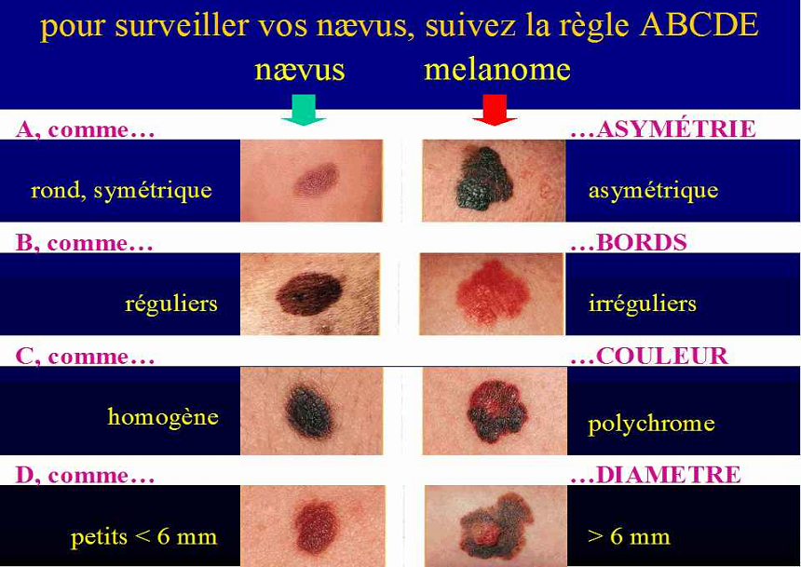  E comme Evolution : Un bouton évolue est un signe d’alerte.  Attitudes  Je m’auto-examine périodiquement la peau. Si un ou plusieurs des critères de la règle "ABCDE" est présent, je consulte un dermatologue.

Conclusion

Les bienfaits de l’activité physique sur le corps peuvent être anéantis par une pratique sportive sous le soleil. Par conséquent, nous pensons qu’il faut rendre crédibles les ambitions générales concernant la santé affichées dans les textes de l’EPS. Promouvoir les activités physiques de pleine nature par les programmes d’EPS ne suffit pas. C’est aux textes de la discipline d’apporter impérativement une traduction explicite de l’objectif dit « utilitaire » en contenus opérationnels et concrets comme c’est le cas pour l’objectif culturel (l’entrée dans les fiches se fait par les APSA). Une didactique audacieuse et réaliste doit articuler les « principes de santé et d’hygiène de vie » ou « l'incidence de l'alimentation » et les apprentissages habituels des cours d’EPS, sans trop entamer le temps consacré aux exercices physiques. L’élaboration de la fiche ressource de prévention solaire s’inscrit dans cette démarche.
L’EPS représente un point d’ancrage remarquable pour les campagnes de prévention en matière de santé. Puisse ce travail être l’occasion de convaincre les enseignants d’EPS et les éducateurs sportifs de l’intérêt pour les adolescents d’apprendre à adopter des comportements de protection pour agir dans « le respect de soi ».

Sébastien LAFFAGE-COSNIER
Professeur Agrégé d’EPS, lycée Pierre-Adrien Pâris, Besançon (25)
Membre de l’équipe « Culture, Sport et Société » de l’UPFR des Sports de Besançon

Dr Hervé VAN LANDUYT
Dermatologue
Médecin consultant au CHU St Jacques, Besançon (25)

* Pour en s@voir + : Des documents sont mis en ligne sur le site www.revue-eps.com
Site Asfoder Franche Comté : http://www.asfoder.net/site/

Dubernard J.-M., Société Française de Dermatologie (dir.), Cancer de la peau et soleil : un enjeu de santé publique, M & M conseil, 2001.
B.O. spécial n°6 du 28/08/2008, Programmes d’EPS au collège, p.2.
Bazex J., Sport & peau : guide à l'usage du sportif, du médecin et de son entourage, Privat, 2008, p.191.
Ambros-Rudolph M. et al, « Malignant melanoma in marathon runners », Archives of Dermatology, Nov. 2006, n°142, pp.1471-1474. ; Moehrle M. « Ultraviolet exposure in the Ironman triathlon », Medicine & Science in Sports & Exercise, n°33, 2001, pp.1385-1386.
Pecquet C., « Sports aquatiques et allergie », in Cleenewerck M.-B., Frimat P., Progrès en dermato-allergologie : Tome 10, Congrès scientifique du Groupe d'études et de recherches en dermato-allergologie Lille 2004, John Libbey Eurotext, 2004, pp.37-47.
Afsse, InVS, Afssaps, Evaluation des risques liés à l’exposition aux ultraviolets, mai 2005, p.90.
Moehrle M., « Outdoor sports and skin cancer », Clinics in Dermatology, 2008, 26(1), pp.12-15.
Encart au B.O. n°46 du 11/12/2003, La santé des élèves : programme quinquennal de prévention et d’éducation, p.III.
B.O. spécial n°6 du 28/08/2008, Programmes d’EPS au collège, p.2.
Cogérino G., Apprendre à gérer sa vie physique, P.U.F., 1999, p.235.
B.O. n°32 du 9/09/2004, Risques particuliers à l’enseignement de l’EPS et au sport scolaire.
Vigarello G., Histoire de la beauté : le corps et l'art d'embellir de la Renaissance à nos jours, Seuil, 2004, p.49.
Courtine J.-J. (dir.), Histoire du corps : 3, Les mutations du regard, le XXe siècle, Seuil, 2006, p.141.
Baubérot A., Histoire du naturisme : le mythe du retour à la nature, P.U.R., 2004.
Ory P., L'invention du bronzage : essai d'une histoire culturelle, Complexe, 2008, pp.31-37.
Granger C., Les Corps d’été : naissance d’une variation saisonnière XXe siècle, Autrement, 2009.
Corbin A. (dir.), L'avènement des loisirs : 1850-1960, Aubier, 1995.
Rauch A., Vacances en France de 1830 à nos jours, Hachette, 1996.
Andrieu B., Bronzage : une petite histoire du soleil et de la peau, CNRS, 2008.
Patrick C., Pierre de Coubertin : Mémoires de jeunesse, Nouveau Monde, 2008.
I.O. du 20/06/1923
I.O. du 1/06/1941
I.M. du 1/10/1945
Voir précédemment la "fiche ressource collège 2009" en canoë-kayak.
Dubertret L. (dir.), Soleil et santé, Éd. médicales internationales, 2006, p.135.
Stoebner-Delbarre A. et al., « Connaissances, attitudes et comportements des adultes vis-à-vis du soleil en France », in Aubin F., Humbert P. (dir.), Rayonnement ultraviolet et peau, John Libbey Eurotext, 2001, p.139.
Lert F., Clerc F., « Prévention du mélanome », in Doré J.-F., Muir C. S., Clerc F. (dir.), Soleil et mélanome : analyse des risques de cancers cutanés, moyens de prévention, La Documentation française, INSERM, 1990, pp.139-175.
B.O. spécial n°2 du 19/02/2009, Programme d'EPS pour les CAP et les BAC PRO, p.2.
Manidi M.-J., Dafflon-Arvanitou I. (dir.), Activité physique et santé : apport des sciences humaines et sociales, éducation à la santé par l'activité physique, Masson, 2000.
B.O. spécial n°6 du 28/08/2008, Programmes d’EPS au collège, p.3.
B.O. n°29 du 20/07/2006, Le socle commun de connaissances et de compétences : Tout ce qu'il est indispensable de maîtriser à la fin de la scolarité obligatoire, p.14.
Ibid., p.21.

